支付系统操作手册

操作文档 V1.0
福州市优维计算机商行

文档编写日期：2023-10-13

一、激活平台
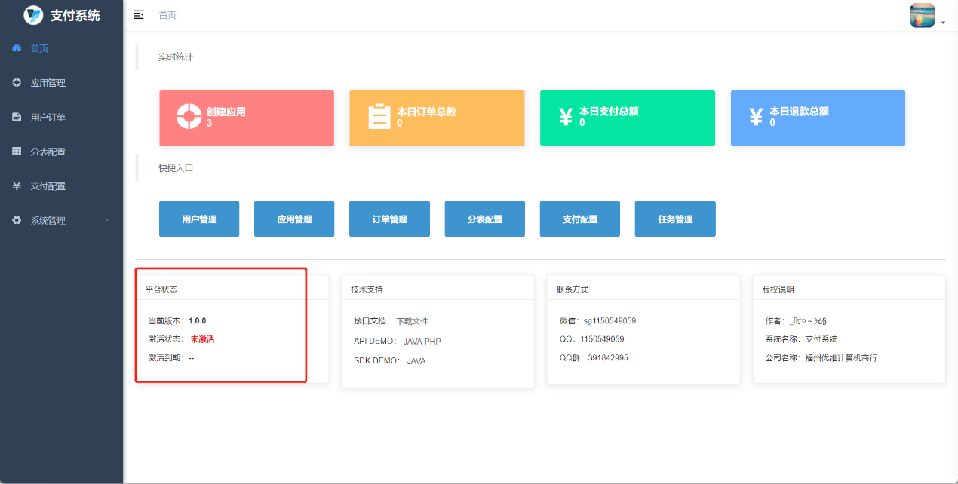
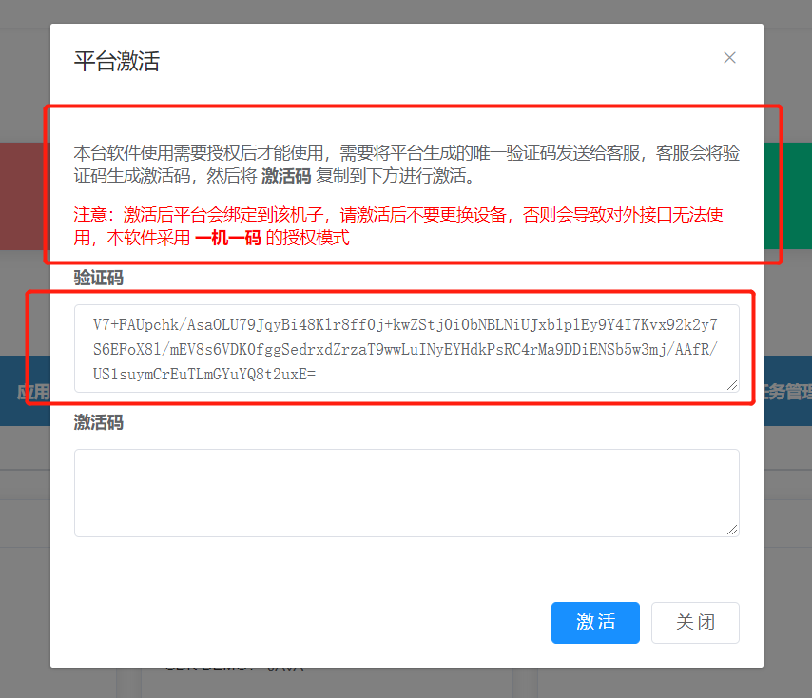

在官网中，选择菜单 激活 或者选择下方 在线客服
在线客服回复速度快
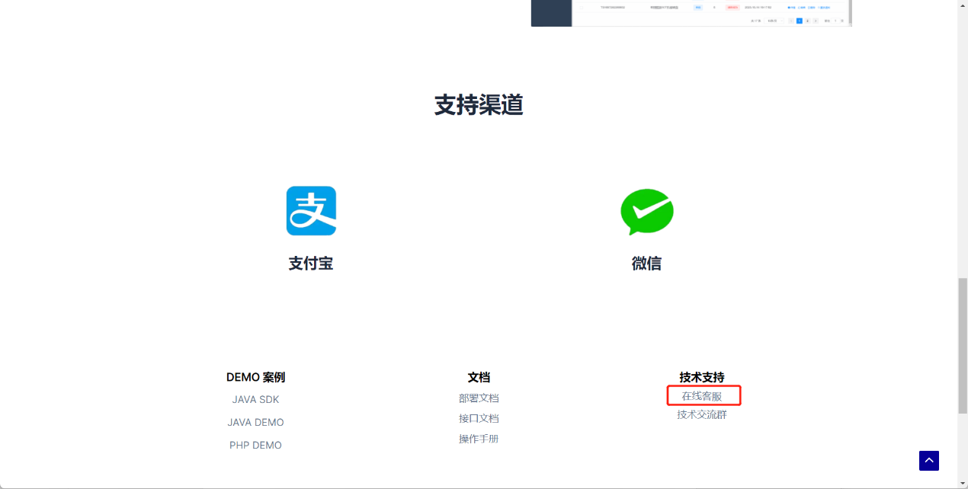
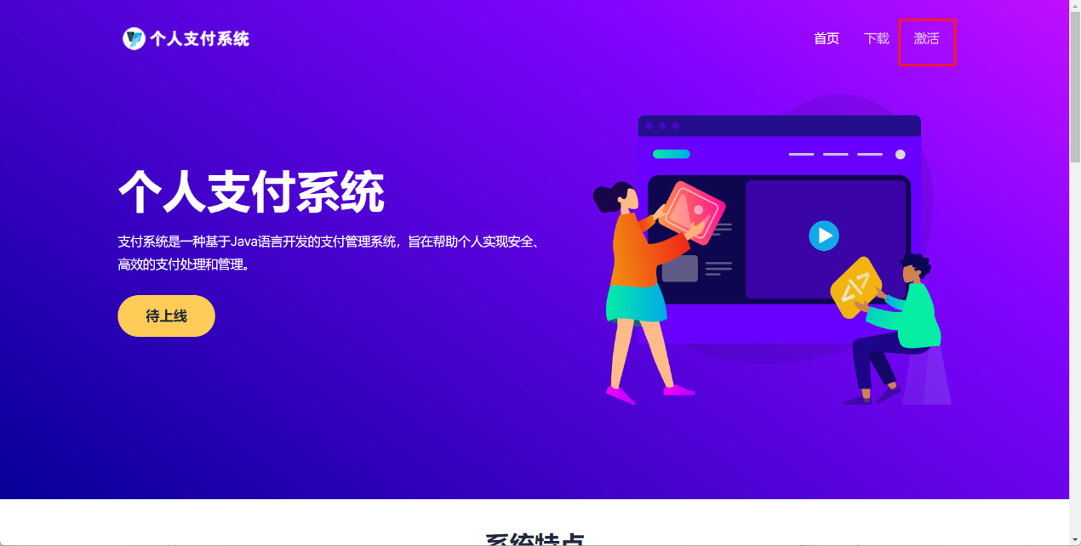
发送 验证码 换取 激活码
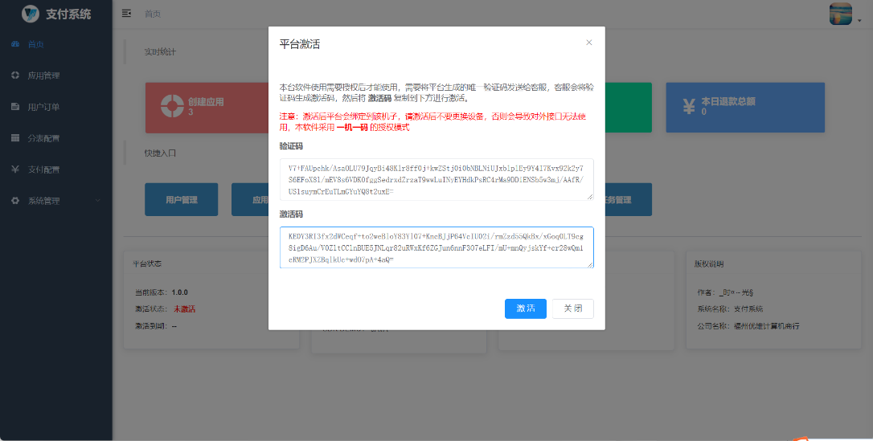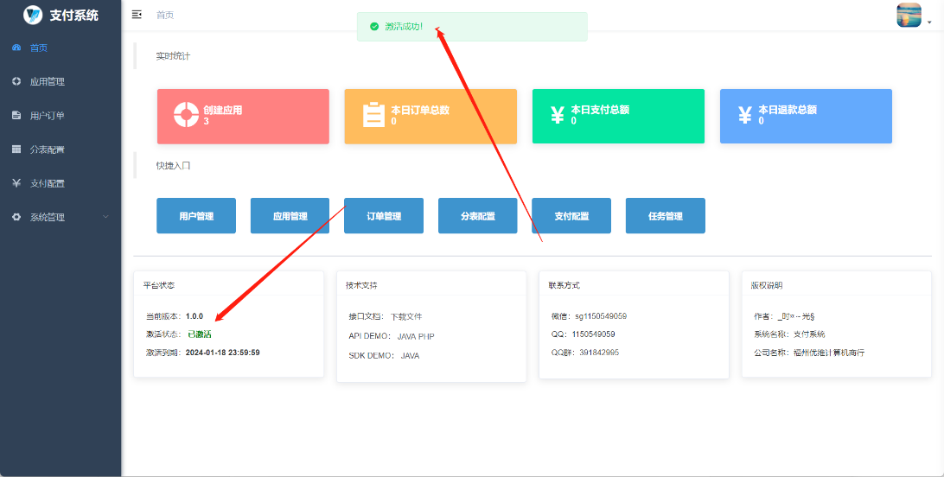
完成以上操作即可激活成功系统

二、支付配置
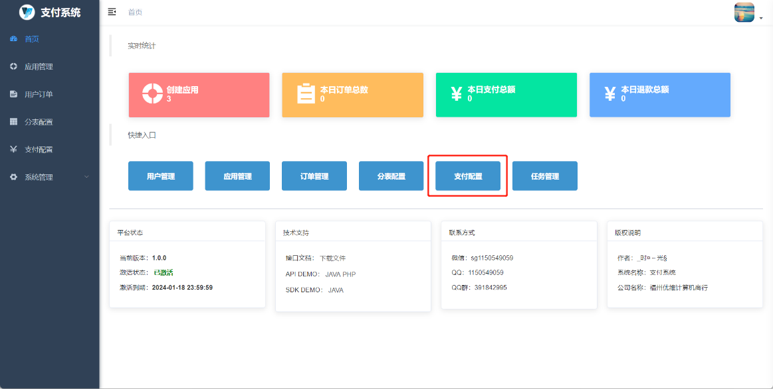
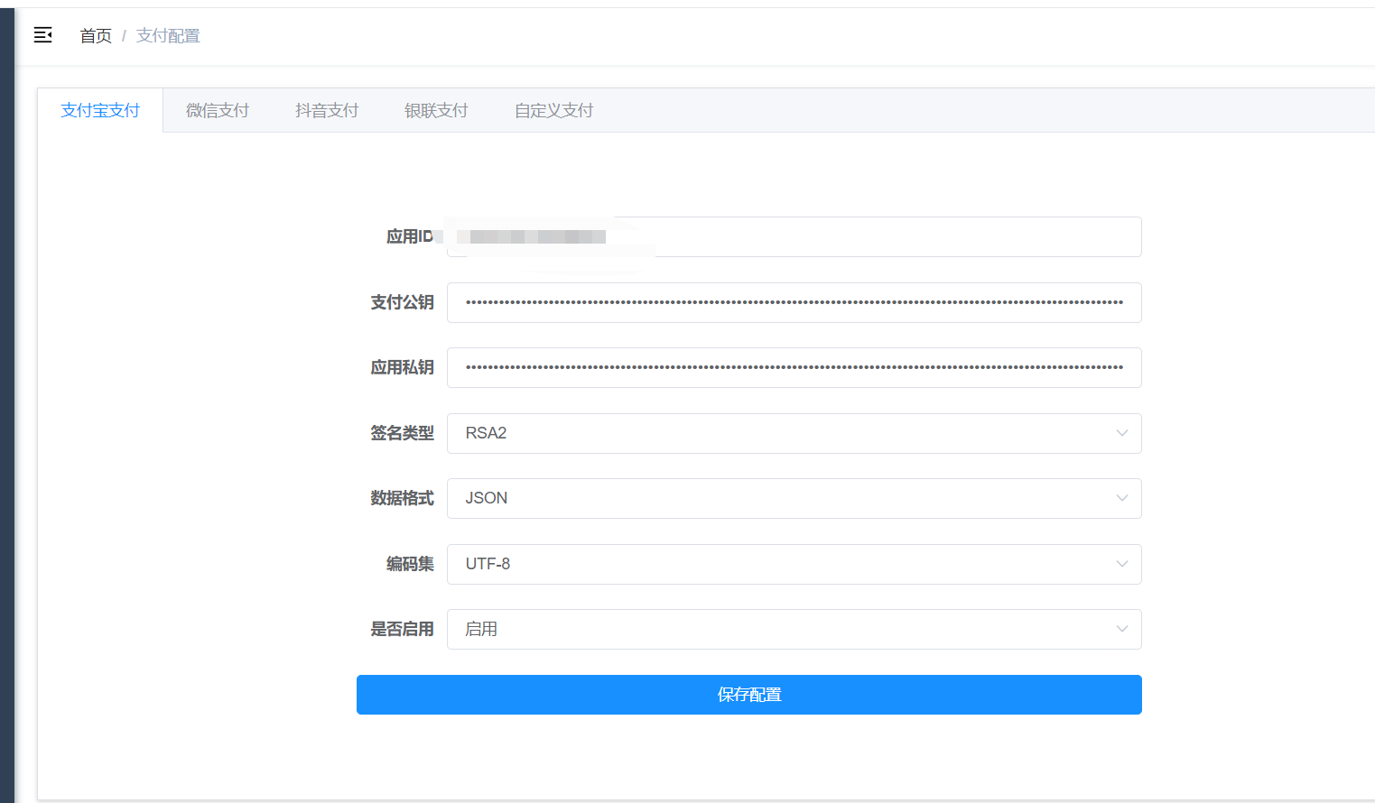
填写支付配置，配置获取方式可以查看各个支付渠道的官方文档

三、分表创建
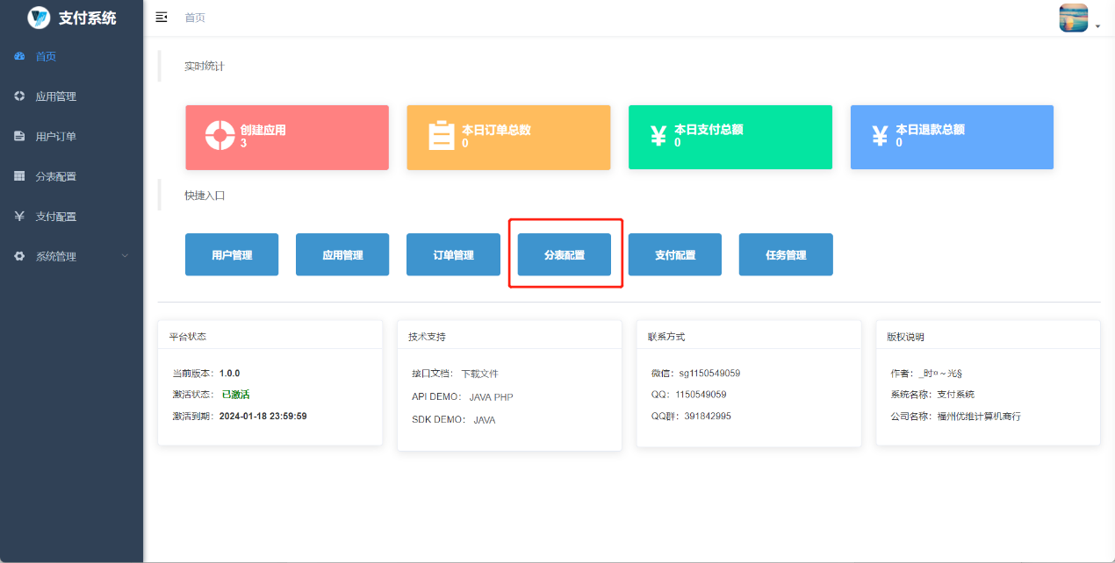

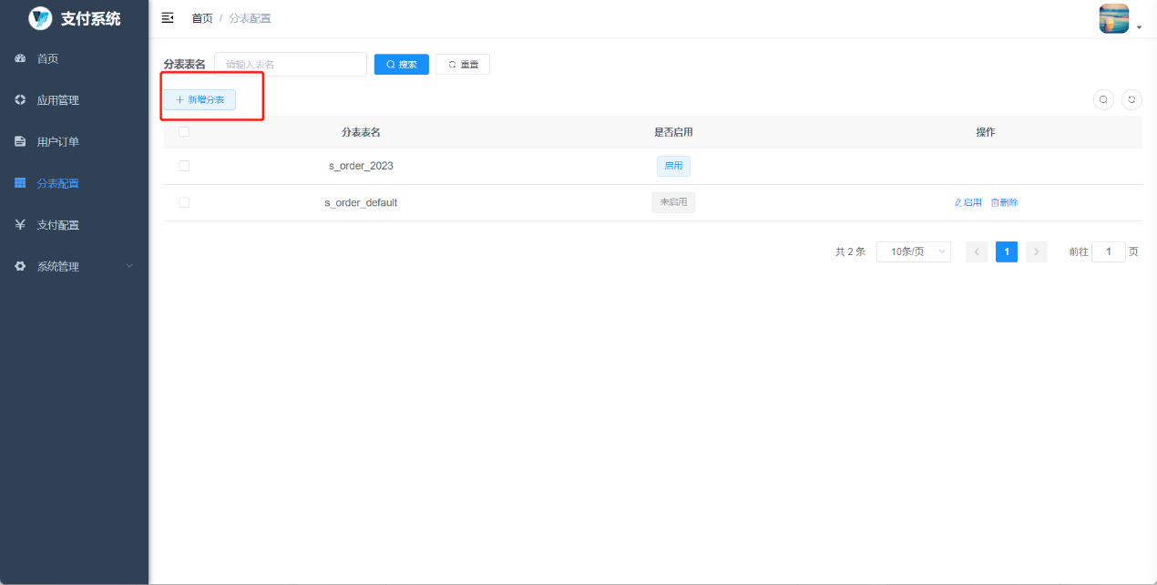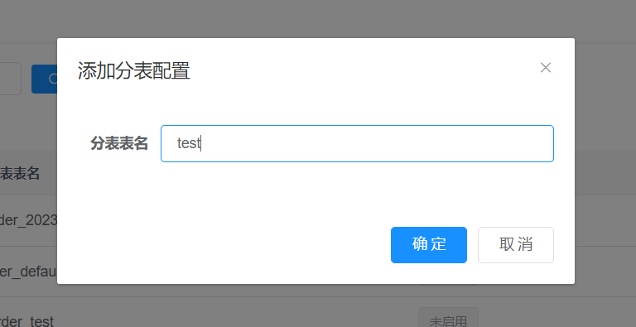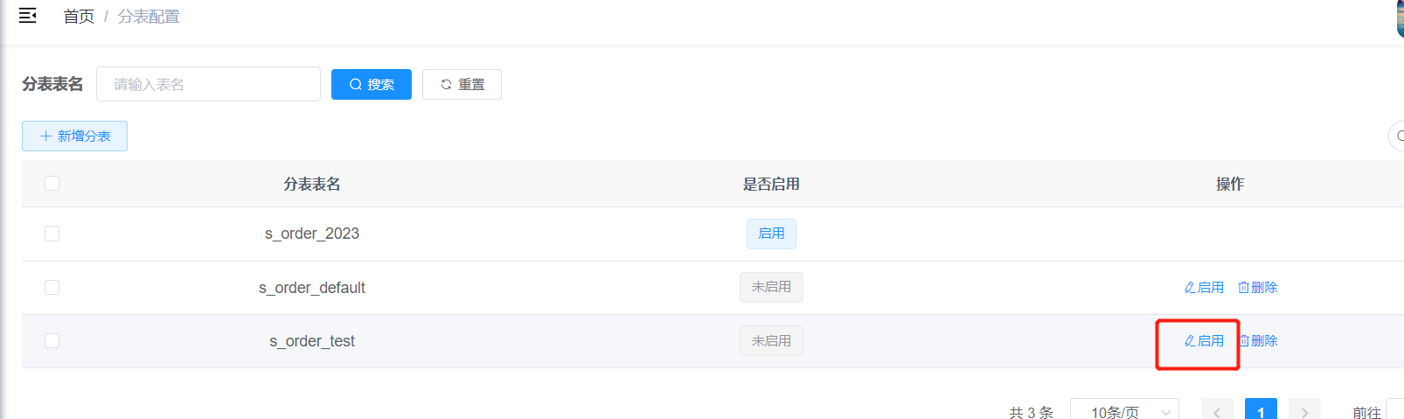
启用后，订单默认保存到启用的分表内

四、应用创建
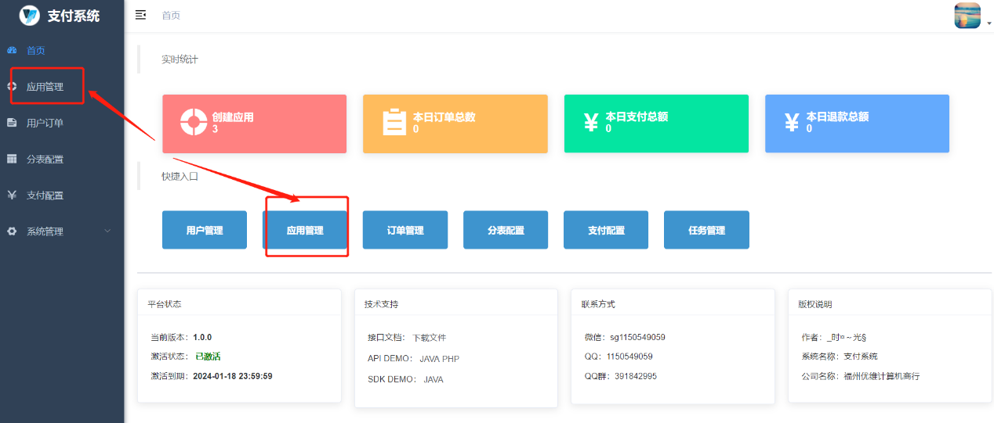
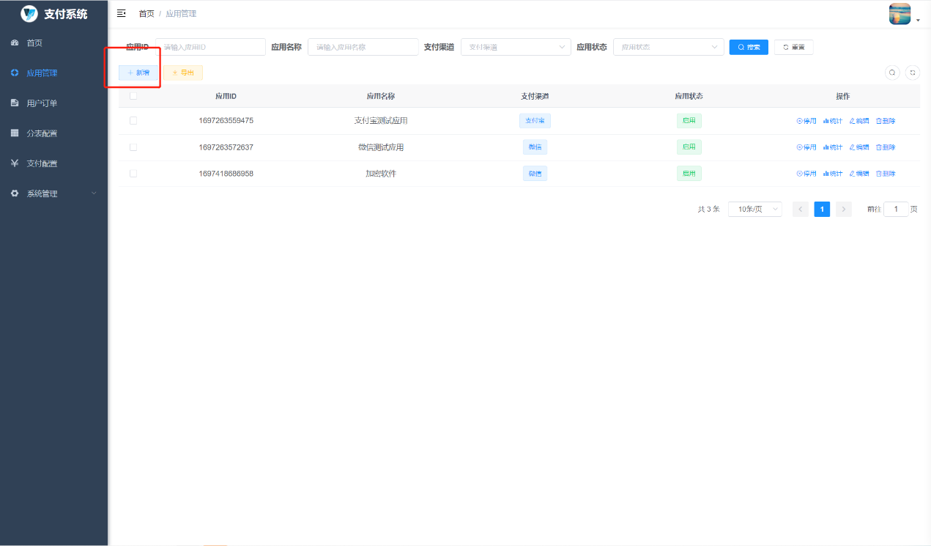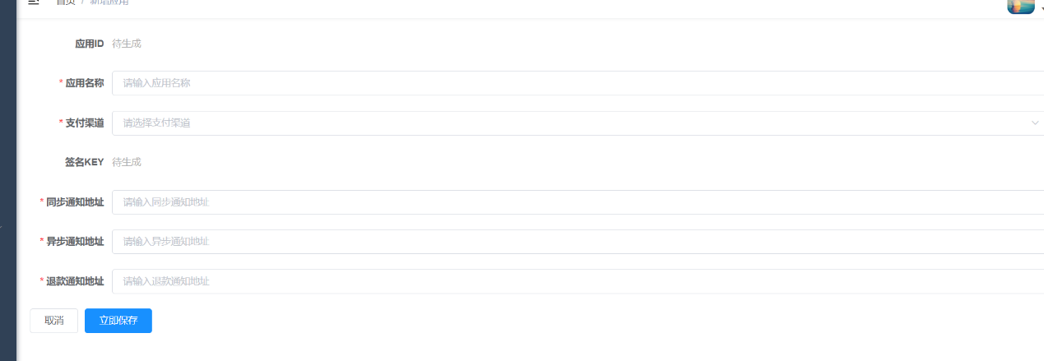
填写相关配置，点击保存即可创建成功，可以得到 APPID 和 签名密钥

五、请求测试
请看支付系统接口文档 或者 下载DEMO进行请求测试

